Факультет Программной Инженерии и Компьютерной Техники

Лабораторная работа №1

Основные команды ОС семейства UNIX

Вариант 1416

Выполнил:

Шмунк Андрей Александрович

Группа P3108

Преподаватели:

Вербовой Александр Александрович

Клименков Сергей Викторович

Содержание

Задание 3

Иерархия файлов после выполнения пункта 3 задания 6

Ошибки при выполнения пункта 3 задания 7

Ошибки при выполнении пункта 5 задания 7

Вывод пункта 4 задания 8

Код скрипта bash 8

Общий скрипт 8

Скрипт 1 9

Скрипт 2 10

Скрипт 3 11

Скрипт 4 12

Скрипт 5 12

Задание

1. Создать приведенное в варианте дерево каталогов и файлов с содержимым. В качестве корня дерева использовать каталогlab0своего домашнего каталога. Для создания и навигации по дереву использовать команды: mkdir, echo, cat, touch, ls, pwd, cd, more, cp, rm, rmdir, mv.

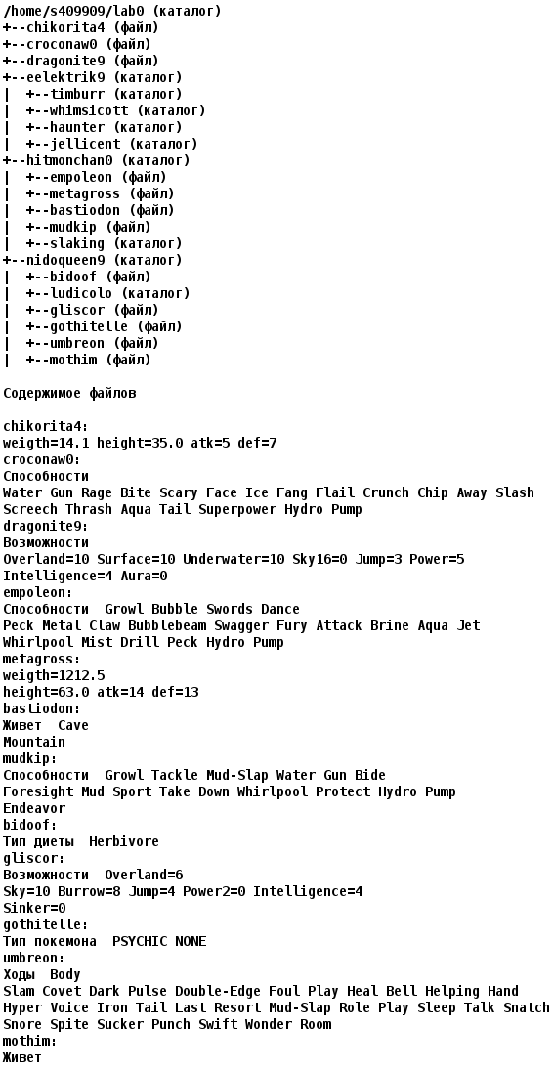

2. Установить согласно заданию права на файлы и каталоги при помощи команды chmod, используя различные способы указания прав.

* chikorita4: владелец должен читать и записывать файл; группа-владелец должна не иметь никаких прав; остальные пользователи должны читать файл
* croconaw0: владелец должен читать файл; группа-владелец должна читать файл; остальные пользователи должны не иметь никаких прав
* dragonite9: r-----r--
* eelektrik9: r-xrwxrw-
* timburr: r-x--x-w-
* whimsicott: права 751
* haunter: права 700
* jellicent: права 751
* hitmonchan0: владелец должен читать, записывать директорию и переходить в нее; группа-владелец должна записывать директорию и переходить в нее; остальные пользователи должны читать и записывать директорию
* empoleon: права 006
* metagross: владелец должен читать файл; группа-владелец должна не иметь никаких прав; остальные пользователи должны читать файл
* bastiodon: права 404
* mudkip: r--r--r--
* slaking: владелец должен читать директорию и переходить в нее; группа-владелец должна записывать директорию; остальные пользователи должны читать директорию
* nidoqueen9: владелец должен читать директорию и переходить в нее; группа-владелец должна только переходить в директорию; остальные пользователи должны записывать директорию и переходить в нее
* bidoof: права 046
* ludicolo: -wx-wxr-x
* gliscor: владелец должен не иметь никаких прав; группа-владелец должна читать и записывать файл; остальные пользователи должны не иметь никаких прав
* gothitelle: права 444
* umbreon: права 404
* mothim: владелец должен не иметь никаких прав; группа-владелец должна читать и записывать файл; остальные пользователи должны не иметь никаких прав

3. Скопировать часть дерева и создать ссылки внутри дерева согласно заданию при помощи команд cp и ln, а также комманды cat и перенаправления ввода- вывода.

* скопировать содержимое файла croconaw0 в новый файл lab0/nidoqueen9/umbreoncroconaw
* cоздать жесткую ссылку для файла dragonite9 с именем lab0/nidoqueen9/gliscordragonite
* cоздать символическую ссылку для файла chikorita4 с именем lab0/hitmonchan0/empoleonchikorita
* скопировать файл croconaw0 в директорию lab0/eelektrik9/haunter
* создать символическую ссылку c именем Copy_30 на директорию hitmonchan0 в каталоге lab0
* скопировать рекурсивно директорию eelektrik9 в директорию lab0/hitmonchan0/slaking
* объеденить содержимое файлов lab0/nidoqueen9/mothim, lab0/hitmonchan0/metagross, в новый файл lab0/croconaw0_79

4. Используя команды cat, wc, ls, head, tail, echo, sort,  
grep выполнить в соответствии с вариантом задания поиск и фильтрацию файлов, каталогов и содержащихся в них данных.

* Рекурсивно подсчитать количество символов содержимого файлов из директории lab0, имя которых заканчивается на '0', отсортировать вывод по увеличению количества, ошибки доступа не подавлять и не перенаправлять
* Вывести два последних элемента рекурсивного списка имен и атрибутов файлов в директории lab0, начинающихся на символ 'm', список отсортировать по возрастанию количества жестких ссылок, ошибки доступа не подавлять и не перенаправлять
* Рекурсивно вывести содержимое файлов из директории lab0, имя которых заканчивается на '9', строки отсортировать по имени a->z, подавить вывод ошибок доступа
* Вывести два последних элемента рекурсивного списка имен и атрибутов файлов в директории lab0, заканчивающихся на символ 'r', список отсортировать по возрастанию количества жестких ссылок, ошибки доступа не подавлять и не перенаправлять
* Вывести четыре первых элемента рекурсивного списка имен и атрибутов файлов в директории lab0, содержащих строку "do", список отсортировать по возрастанию даты модификации файла, ошибки доступа не подавлять и не перенаправлять
* Рекурсивно вывести содержимое файлов с номерами строк из директории lab0, имя которых заканчивается на 'r', строки отсортировать по имени z->a, ошибки доступа не подавлять и не перенаправлять

5. Выполнить удаление файлов и каталогов при помощи команд rm и rmdir согласно варианту задания.

* Удалить файл croconaw0
* Удалить файл lab0/nidoqueen9/gliscor
* удалить символические ссылки lab0/hitmonchan0/empoleonchikori*
* удалить жесткие ссылки lab0/nidoqueen9/gliscordragoni*
* Удалить директорию eelektrik9
* Удалить директорию lab0/eelektrik9/jellicent

# Иерархия файлов после выполнения пункта 3 задания

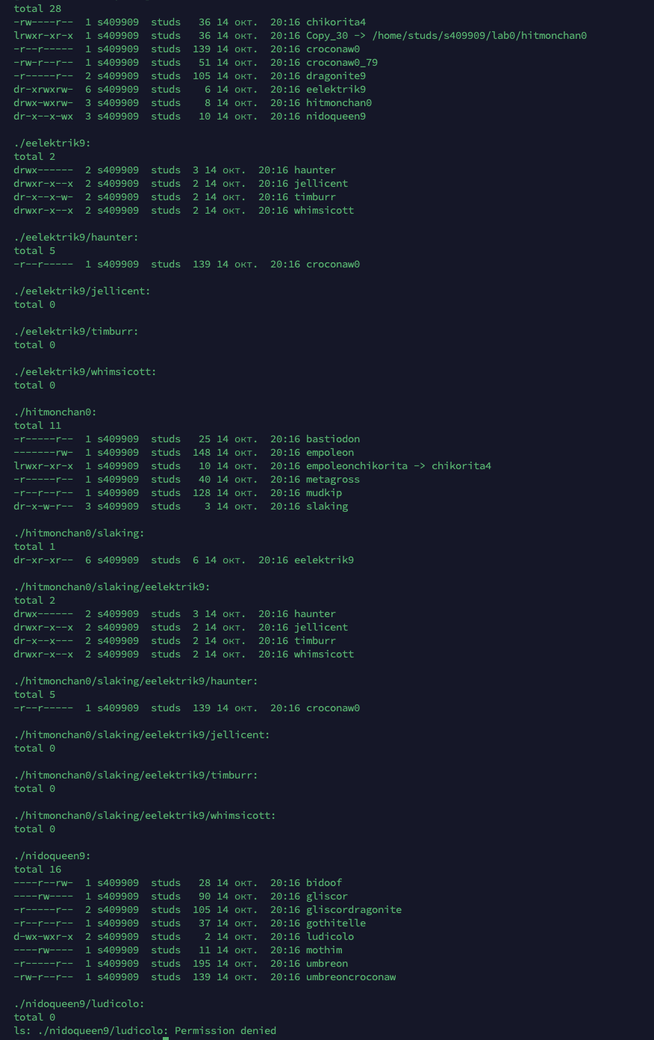

# Ошибки при выполнения пункта 3 задания

/home/studs/s409909/lab0/nidoqueen9/umbreoncroconaw: Permission denied

ln: /home/studs/s409909/lab0/nidoqueen9/gliscordragonite: Permission denied

cp: /home/studs/s409909/lab0/hitmonchan0/slaking/eelektrik9: Permission denied

cat: /home/studs/s409909/lab0/nidoqueen9/mothim: Permission denied

Решение ошибок:

chmod 300 ~/lab0/nidoqueen9

chmod 513 ~/lab0/nidoqueen9

chmod 777 ~/lab0/hitmonchan0/slaking

chmod 524 ~/lab0/hitmonchan0/slaking

chmod 500 ~/lab0/nidoqueen9/mothim

chmod 060 ~/lab0/nidoqueen9/mothim

# Ошибки при выполнении пункта 5 задания

rm: /home/studs/s409909/lab0/nidoqueen9/gliscor: Permission denied

rm: /home/studs/s409909/lab0/nidoqueen9/gliscordragonite: Permission denied

rm: /home/studs/s409909/lab0/eelektrik9/whimsicott: Permission denied

rm: /home/studs/s409909/lab0/eelektrik9/jellicent: Permission denied

rm: /home/studs/s409909/lab0/eelektrik9/timburr: Permission denied

rm: /home/studs/s409909/lab0/eelektrik9/haunter: Permission denied

rm: /home/studs/s409909/lab0/eelektrik9: Directory not empty

Решение ошибок:

chmod 700 ~/lab0/nidoqueen9

chmod 513 ~/lab0/nidoqueen9

chmod 700 ~/lab0/eelektrik9

# Вывод пункта 4 задания

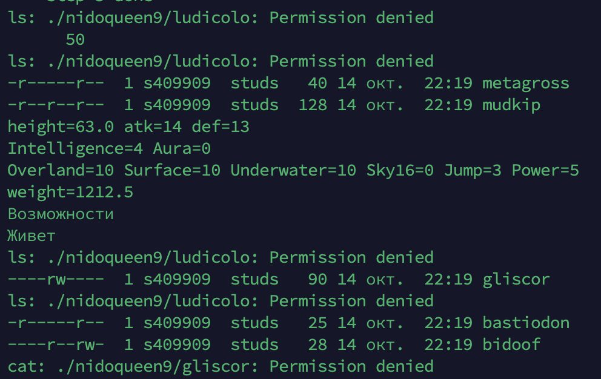

# Код скрипта bash

## Общий скрипт

bash script1.sh

echo "====Step 1 done===="

bash script2.sh

echo "====Step 2 done===="

bash script3.sh

echo "====Step 3 done===="

bash script4.sh

echo "====Step 4 done===="

bash script5.sh

echo "====Step 5 done===="

## Скрипт 1

chmod -R 777 lab0

rm -rf ~/lab0

mkdir ~/lab0

cd ~/lab0

touch chikorita4

echo "weight=14.1 height=35.0 atk=5 def=7" > ~/lab0/chikorita4

touch croconaw0

echo "Способности

Water Gun Rage Bite Scary Face Ice Fang Flail Crunch Chip Away Slash

Screech Thrash Aqua Tail Superpower Hydro Pump" > ~/lab0/croconaw0

touch dragonite9

echo "Возможности

Overland=10 Surface=10 Underwater=10 Sky16=0 Jump=3 Power=5

Intelligence=4 Aura=0" > ~/lab0/dragonite9

mkdir ~/lab0/eelektrik9

cd ~/lab0/eelektrik9

mkdir ~/lab0/eelektrik9/timburr

mkdir ~/lab0/eelektrik9/whimsicott

mkdir ~/lab0/eelektrik9/haunter

mkdir ~/lab0/eelektrik9/jellicent

cd ..

mkdir ~/lab0/hitmonchan0

cd ~/lab0/hitmonchan0

touch empoleon

echo "Способности Growl Bubble Swords Dance

Peck Metal Claw Bubblebeam Swagger Fury Attack Brine Aqua Jet

Whirlpool Mist Drill Peck Hydro Pump" > empoleon

touch metagross

echo "weight=1212.5

height=63.0 atk=14 def=13" > metagross

touch bastiodon

echo "Живет Cave

Mountain" > bastiodon

touch mudkip

echo "Способности Growl Tackle Mud-Slap Water Gun Bide

Foresight Mud Sport Take Down Whirlpool Protect Hydro Pump

Endeavor">mudkip

mkdir ~/lab0/hitmonchan0/slaking

cd ..

mkdir ~/lab0/nidoqueen9

cd ~/lab0/nidoqueen9

touch bidoof

echo "Тип диеты Herbivore" > bidoof

mkdir ~/lab0/nidoqueen9/ludicolo

touch gliscor

echo "Возможности Overland=6

Sky=10 Burrow=8 Jump=4 Power2=0 Intelligence=4

Sinker=0" > gliscor

touch gothitelle

echo "Тип покемона PSYCHIC NONE" > gothitelle

touch umbreon

echo "Ходы Body

Slam Covet Dark Pulse Double-Edge Foul Play Heal Bell Helping Hand

Hyper Voice Iron Tail Last Resort Mud-Slap Role Play Sleep Talk Snatch

Snore Spite Sucker Punch Swift Wonder Room" > umbreon

touch mothim

echo "Живет" > mothim

## Скрипт 2

chmod u=rw,g=-,o=r ~/lab0/chikorita4

chmod u=r,g=r,o=- ~/lab0/croconaw0

chmod u=r,g=-,o=r ~/lab0/dragonite9

chmod u=rx,g=rwx,o=rw ~/lab0/eelektrik9

chmod u=rx,g=x,o=w ~/lab0/eelektrik9/timburr

chmod u=rwx,g=rx,o=x ~/lab0/eelektrik9/whimsicott

chmod u=rwx,g=-,o=- ~/lab0/eelektrik9/haunter

chmod u=rwx,g=rx,o=x ~/lab0/eelektrik9/jellicent

chmod u=rwx,g=xw,o=rw ~/lab0/hitmonchan0

chmod u=-,g=-,o=rw ~/lab0/hitmonchan0/empoleon

chmod 404 ~/lab0/hitmonchan0/metagross

chmod 404 ~/lab0/hitmonchan0/bastiodon

chmod 444 ~/lab0/hitmonchan0/mudkip

chmod 524 ~/lab0/hitmonchan0/slaking

chmod 513 ~/lab0/nidoqueen9

chmod 046 ~/lab0/nidoqueen9/bidoof

chmod 335 ~/lab0/nidoqueen9/ludicolo

chmod 060 ~/lab0/nidoqueen9/gliscor

chmod 444 ~/lab0/nidoqueen9/gothitelle

chmod 404 ~/lab0/nidoqueen9/umbreon

chmod 060 ~/lab0/nidoqueen9/mothim

## Скрипт 3

cd ~/lab0

chmod 777 ~/lab0/nidoqueen9

cat croconaw0 > ~/lab0/nidoqueen9/umbreoncroconaw

ln dragonite9 ~/lab0/nidoqueen9/gliscordragonite

chmod 513 ~/lab0/nidoqueen9

ln -s ../chikorita4 ~/lab0/hitmonchan0/empoleonchikorita

cp croconaw0 ~/lab0/eelektrik9/haunter

ln -s ~/lab0/hitmonchan0 Copy_30

chmod 777 ~/lab0/hitmonchan0/slaking

cp -r ~/lab0/eelektrik9 ~/lab0/hitmonchan0/slaking

chmod 524 ~/lab0/hitmonchan0/slaking

chmod 777 ~/lab0/nidoqueen9/mothim

cat ~/lab0/nidoqueen9/mothim ~/lab0/hitmonchan0/metagross >> ~/lab0/croconaw0_79

chmod 060 ~/lab0/nidoqueen9/mothim

## Скрипт 4

cd ~/lab0

cat ./*0 ./*/*0 ./*/*/*0 | wc -m | sort

ls -Rl |sort -k2 | grep "^-.*m.*$" | tail -n2

cat ./*9 ./*/*9 ./*/*/*9 | sort 2>/dev/null

ls -Rl | sort -k2 | grep "^-.*r$" | tail -n2

ls -Rl | sort -k6 | grep "^-" | grep "do" | head -n4

## cat -n ./*r ./*/*r ./*/*/*r | sort -r

## Скрипт 5

cd ~/lab0

rm -f ~/lab0/croconaw0

chmod 700 ~/lab0/nidoqueen9

rm -f ~/lab0/nidoqueen9/gliscor

rm -f ~/lab0/hitmonchan0/empoleonchikori*

rm -f ~/lab0/nidoqueen9/gliscordragoni*

chmod 513 ~/lab0/nidoqueen9

chmod 700 ~/lab0/eelektrik9

rm -rf ~/lab0/eelektrik9

# Вывод

В ходе работы я научился писать скрипты bash, ознакомился с некоторыми командами и принципами их использования. Попрактиковался в выполнении некоторых задач в консоли при помощи bash скриптов.